Jurnal Proyek Teknik Sipil
Journal of Civil Engineering Project
Vol 4 (1), 2021, pp-pp.
E-ISSN: 2654-4482
https://ejournal2.undip.ac.id/index.php/potensi

Perencanaan keselamatan, kontrol keselamatan dan kinerja keselamatan
Ardhianto Gutomo ^{a*}, M. Agung Wibowo ^{b} , Budi Prasetyo Samadikun ^{c}, Nurandani Hardyanti ^{d}
ª Universitas Diponegoro, Indonesia
^{b} Universitas Diponegoro, Indonesia
^{c} Universitas Diponegoro, Indonesia
^{d} Universitas Diponegoro, Indonesia

Corresponding Author:

Email: ardhiantogutomo@students.undip.ac.id

Keywords:

Lean construction, Safety planning, Safety control, Safety performance.

Received :

Revised :

Accepted :
Abstract: Despite the fact that lean construction (LC) has been shown to increase construction safety, little research has been done been carried out to investigate how LC technology can be applied to safety management. This the study aims to close this gap by developing a safety planning and control (SPC) process based on LC technology and evaluate it using a structural equation model. The process is based on the final planner system research framework (LPS) and consists of four sub-systems (ie, analysis layer, planning layer, control layer, and performance layer). Data was collected from 150 projects HSE employee at building construction in the Jakarta area. These findings will serve as a guide for construction stakeholders looking to improve efficiency safety management by incorporating some LC technology into the SPC process. And four subsystems work together to create a positive circulation system that aids long-term improvement construction safety management.

Copyright © 2021 POTENSI-UNDIP

PENDAHULUAN
Karena sifatnya yang khusus, sektor konstruksi merupakan salah satu dari sebagian besar industri berisiko tinggi di seluruh dunia (Wu et al., 2019). Indonesia menghadapi tantangan yang serupa. Beberapa perusahaan konstruksi di Indonesia terekspos terhadap risiko keterlambatan proyek, kekurangan kualitas, kelebihan biaya, dan bahaya keselamatan ketika mereka melakukan proyek konstruksi (Li et al., 2017). Di Indonesia, 773 kecelakaan dan 904 kematian terjadi dalam konstruksi perumahan dan bangunan kota dari Januari hingga Desember 2019, mencerminkan kenaikan angka kematian sebesar 5,31 persen dan 7,62 persen, masing-masing, dibandingkan periode yang sama tahun sebelumnya (BPJS Ketenagakerjaan, 2023). Sebagai Akibatnya, telah terjadi lonjakan dalam penelitian keselamatan konstruksi metode manajemen (Han et al., 2020). Karena sifatnya yang satu kali, dinamis, dan sifat kompleks proyek konstruksi, perencanaan keselamatan dan kontrol (SPC) digunakan sebagai metode manajemen keselamatan menghadapi dinamika dan kompleksitas yang dihadapi dalam konstruksi perusahaan (de Melo dan Costa, 2019).
Proses SPC telah diakui sebagai salah satu langkah kritis diperlukan untuk mencapai tujuan kecelakaan nol, dan itu telah menjadi subjek dari beberapa studi penelitian (Aisheh et al., 2021). Satu aliran pemikiran diusulkan proses SPC berdasarkan teknik line of balance planning atau metode jalur kritis (CPM) (de Melo dan Costa, 2019), yang merupakan proyek metodologi manajemen untuk mengatur jadwal proyek dengan menggabungkan teori kendala dan analisis ketidakpastian (Demirkesen, 2020). Namun, mengidentifikasi ketidakpastian di bawah kendala sumber daya adalah hal yang sulit tugas, dan strategi yang mengatasi ketidakpastian yang ditimbulkan oleh interaksi berbagai sistem dari perspektif yang sistematis dibutuhkan. Aliran pemikiran lain mengusulkan proses SPC berdasarkan sistem perencana terakhir (LPS) (Eldeep, Farag dan Abd El-hafez, 2022), yaitu sebuah perencanaan produksi, pemantauan, dan sistem kontrol yang digunakan prinsip konstruksi ramping (LC) untuk mengurangi ketidakpastian rekayasa kegiatan melalui desain alur kerja pull dan multi-level sub-sistem interaktif (Gao et al., 2023). Rencana keselamatan dipisahkan menjadi tiga bagian pada saat ini: rencana induk, rencana ke depan, dan rencana mingguan. Kontrol keamanan mencakup kontrol proses dan kontrol hasil, yang merupakan statistik pada indikator (Li et al., 2017). Namun, proses SPC berdasarkan LPS kurang memiliki gambaran rinci tentang hal tersebut fungsi pencegahan dan koordinasi kontrol keselamatan dan tidak tidak mempertimbangkan indikator kinerja keselamatan.
Proses SPC, seperti LPS, sangat didasarkan pada prinsip inti LC seperti transparansi proses, pengurangan limbah, dan kontinyu perbaikan (Wu et al., 2019). LC adalah metodologi manajemen proyek berdasarkan teori manajemen produksi yang bertujuan untuk memaksimalkan nilai pelanggan sambil menolak segala bentuk pemborosan (nonvalue-adding activities) (Viana, Formoso dan Isatto, 2017). Kecelakaan atau cedera yang mengganggu alur kerja adalah jenis pemborosan dalam konteks lean (Vickers, 2017). Sebagai akibatnya, penerapan prinsip dan teknologi LC dapat membantu pengurangan kecelakaan dalam proyek konstruksi (Evans dan Farrell, 2023). Penelitian sebelumnya sebagian besar berfokus pada apakah ada hubungan antara LC dan kinerja keselamatan konstruksi (Rashidian et al., 2023), tapi ada kekurangan studi tentang mengintegrasikan teknologi LC dan Proses SPC untuk meningkatkan manajemen keselamatan konstruksi.
Oleh karena itu, tujuan utama dari penelitian ini adalah seperti yang disebutkan di bawah ini. Tujuan pertama adalah untuk menganalisis pengaruh perencanaan keselamatan terhadap kinerja keselamatan menggunakan analisis empiris perusahaan konstruksi Indonesia; Tujuan kedua adalah untuk menganalisis pengaruh control keselamatan terhadap kinerja keselamatan dengan menyeimbangkan antara manfaat ekonomi dan manfaat keselamatan.

TINJAUAN LITERATUR
Accident Causation Theory
Teori kausalitas kecelakaan adalah sebuah kerangka kerja yang digunakan untuk memahami faktor-faktor yang menyebabkan kecelakaan atau insiden dalam berbagai lingkungan, seperti tempat kerja, sistem transportasi, dan ruang publik. Ada beberapa teori kausalitas kecelakaan yang berbeda, tetapi semuanya bertujuan untuk mengidentifikasi penyebab-penyebab mendasar dari kecelakaan sehingga dapat dicegah di masa depan.
Salah satu teori kausalitas kecelakaan yang banyak digunakan adalah Swiss Cheese Model, yang dikembangkan oleh James Reason pada tahun 1990-an. Model ini menggambarkan bagaimana kecelakaan terjadi ketika beberapa lapisan pertahanan, yang direpresentasikan sebagai irisan keju, gagal mencegah bahaya mencapai targetnya. Setiap lapisan pertahanan memiliki lubang atau kelemahan yang dapat sejajar untuk menciptakan jalan bagi kecelakaan terjadi. Misalnya, dalam lingkungan tempat kerja, lapisan pertahanan dapat mencakup protokol keselamatan, perawatan peralatan, dan pelatihan karyawan. Jika salah satu lapisan ini gagal, dapat menciptakan kesempatan bagi kecelakaan terjadi.
Teori kausalitas kecelakaan lain yang populer adalah Teori Domino Heinrich, yang dikembangkan pada awal abad ke-20. Teori ini menunjukkan bahwa kecelakaan adalah hasil dari rangkaian peristiwa, seperti jatuhnya sejumlah domino. Menurut teori ini, kecelakaan terjadi ketika beberapa faktor atau domino sejajar untuk menciptakan situasi berbahaya. Misalnya, jika seorang karyawan merasa lelah dan tidak memperhatikan, mereka mungkin tidak memperhatikan bahaya keselamatan, yang dapat menyebabkan kecelakaan.
Teori kausalitas kecelakaan lainnya meliputi Human Factors Analysis and Classification System (HFACS), yang berfokus pada peran faktor manusia dalam kecelakaan, dan Energy Damage Model, yang menekankan transfer energi dalam kecelakaan. Secara keseluruhan, teori-teori ini bertujuan untuk menyediakan kerangka kerja untuk memahami faktor-faktor kompleks yang menyebabkan kecelakaan dan untuk membantu mencegahnya di masa depan.
Perencanaan Keselamatan
Menurut Eldeep, Farag dan Abd El-hafez (2022), perencanaan keselamatan adalah proses perencanaan dan pengorganisasian kegiatan untuk memastikan keselamatan di lingkungan kerja. Perencanaan keselamatan mencakup identifikasi risiko dan bahaya yang mungkin terjadi, serta pengembangan strategi untuk meminimalkan atau menghilangkan risiko tersebut.
Kontrol Keselamatan
Menurut Evans dan Farrell (2023), kontrol keselamatan adalah tindakan untuk mengurangi risiko dan memastikan bahwa lingkungan kerja aman bagi pekerja. Safety control mencakup penggunaan alat pelindung diri, pengelolaan bahan berbahaya, pelatihan keselamatan, dan inspeksi rutin untuk memastikan bahwa peralatan dan fasilitas bekerja dengan baik.
Kinerja Keselamatan
Menurut Gao et al. (2023), kinerja keselamatan adalah ukuran untuk menilai seberapa baik program keselamatan kerja diterapkan di lingkungan kerja. Safety performance melibatkan pengukuran tingkat kecelakaan, insiden, dan cedera di lingkungan kerja. Tujuannya adalah untuk mengidentifikasi masalah dan meningkatkan praktik keselamatan kerja di masa depan.
Hipotesis
H1: Perencanaan keselamatan berpengaruh positif terhadap kinerja keselamatan.
H2: Kontrol keselamatan berpengaruh positif terhadap kinerja keselamatan.

DATA DAN METODE

Metode
Menurut post-positivisme, penelitian ini mengadopsi deduktif strategi penelitian, mengingat bahwa teori yang ada adalah substansial cukup untuk mengembangkan hipotesis (Grix, 2018). Teori dan pengetahuan proses SPC dan teknologi LC cukup luas untuk mengembangkan hipotesis (Han et al., 2020). Penelitian ini bermaksud untuk membangun proses SPC berdasarkan teknologi LC dan verifikasi validitasnya dengan analisis empiris. Untuk tujuan ini, strategi penelitian hybrid diterapkan untuk memverifikasi rasionalitas ilmiah dari proses SPC berdasarkan teknologi LC. Model penelitian disajikan dalam Gambar 1.
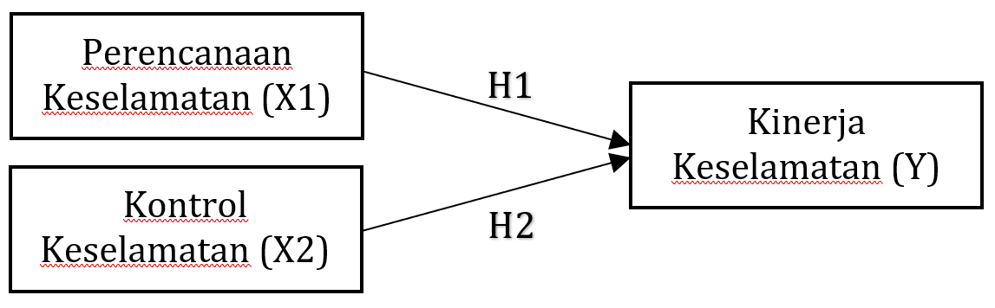
Gambar 1. Model Penelitian
Kuesioner telah dibuat untuk menguji hipotesis penelitian, dan survei percontohan dilakukan untuk mengidentifikasi item yang diadaptasi menurut penelitian Gao et al. (2023). Survei kuesioner didistribusikan ke karyawan HSE di proyek konstruksi bangunan Gedung di area Jakarta. Akhirnya, pemodelan persamaan struktural (SEM) digunakan untuk menyelidiki hubungan antara berbagai faktor dalam proses SPC berdasarkan teknologi LC. Sebelum membangun SEM, analisis faktor eksplorasi (EFA) menggunakan SPSS versi 26 dilakukan untuk menemukan struktur faktor dari suatu ukuran dan menguji reliabilitas internalnya (Han et al., 2020). Dan untuk menentukan validitas proses, penelitian ini kembali ke beberapa responden yang disurvei dan meminta umpan balik pada hasil analisis. Penelitian menggunakan alat analisis SmartPLS versi 3.0.
Kuesioner awal diidentifikasi sesuai dengan yang relevan berdasarkan tinjauan literatur sebelumnya. Penelitian ini melakukan survei dengan mengirimkan kuesioner pendahuluan kepada 150 karyawan HSE di proyek konstruksi bangunan dan Gedung di area Jakarta. Survei percontohan menghasilkan kuesioner yang valid, dan berdasarkan hasil survei, kami memodifikasi item tertentu untuk menyederhanakan bahasa sehingga dapat dipahami dengan mudah. Kuesioner ini menggunakan Skala Likert memudahkan untuk diwawancarai untuk menyatakan seberapa besar mereka setuju dengan setiap pertanyaan (Likert, 1932). Oleh karena itu, responden diminta untuk mengurutkan setiap indikator dengan skor skala Likert dari 1 (sangat tidak setuju) hingga 5 (sangat tidak setuju)(Likert, 1932).

HASIL DAN PEMBAHASAN
Responden adalah 150 orang karyawan HSE dari lima proyek pembangunan gedung di Jakarta yang terdiri dari 60 orang (40%) perempuan, dan 90 orang (60%) adalah laki-laki. Jumlah responden dari masing-masing proyek adalah 30 orang. Selanjutnya responden berusia 18 sampai 30 tahun adalah sebanyak 150 orang (100%). Untuk level pendidikan seluruh responden adalah S1 (bachelor’s degree). Responden yang diteliti sebanyak 10 orang yang sudah bekerja dari 6 sampai 10 tahun dan 140 orang yang bekerja kurang dari 5 tahun. Responden karyawan HSE yang menduduki jabatan middle manager di proyek sebesar 64,3% (90 orang), lower manager sebanyak 40 orang (38,6%) dan 10 orang (7,1%) karyawan professional.
Dalam penelitian ini, jika masing-masing konstruk memiliki AVE > 0,50, ukuran loading factor minimum yang dapat diterima adalah 0,70. Berdasarkan hasil pengolahan SmartPLS 3.0 yang ditunjukkan pada Gambar 2, nilai loading factor untuk semua indikator berada di atas 0,70. Oleh karena itu, model validitas konvergen dalam penelitian ini telah memenuhi syarat. Nilai loadings, cronbach’s alpha, composite reliability, dan AVE untuk setiap konstruk lengkap ada pada tabel 1.
Gambar 2 Hasil Analisis Outer Model
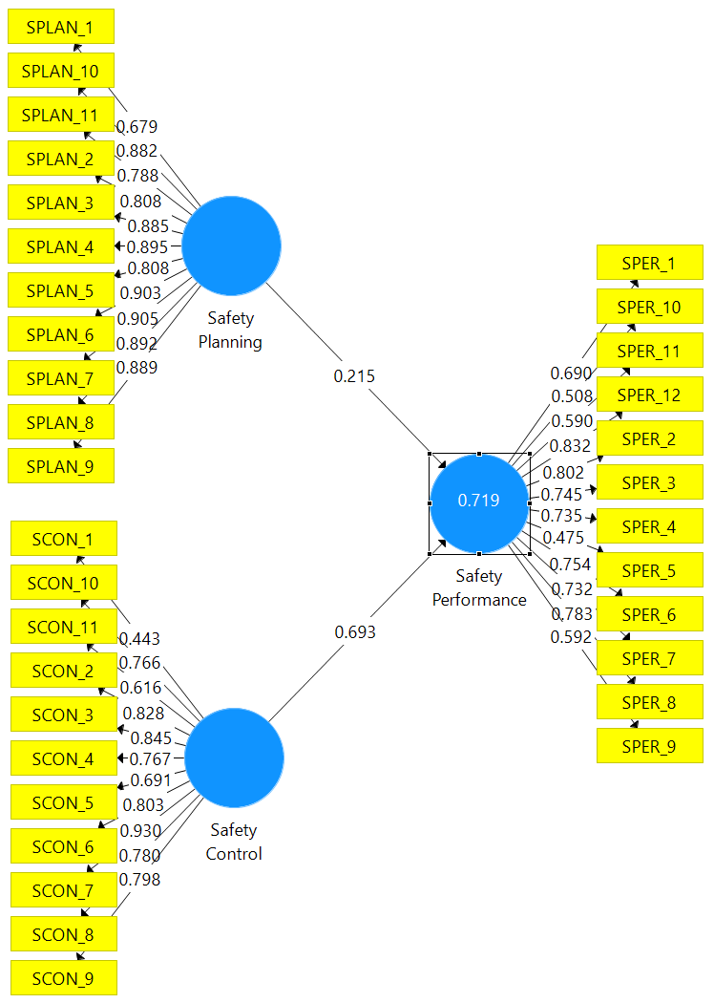
Tabel 1 Validitas Konvergen
Contruct | Indicators | Factors Loadings | Cronbach’s Alpha | Composite Reliability | AVE
Safety Planning | SPLAN_1 | 0,679 | 0,961 | 0,966 | 0,724
 | SPLAN_2 | 0,808
 | SPLAN_3 | 0,885
 | SPLAN_4 | 0,895
 | SPLAN_5 | 0,808
 | SPLAN_6 | 0.903
 | SPLAN_7 | 0.905
 | SPLAN_8 | 0,892
 | SPLAN_9 | 0,889
 | SPLAN_10 | 0,882
 | SPLAN_11 | 0,788
Safety Control | SCON_1 | 0,443* | 0,925 | 0,937 | 0,580
 | SCON_2 | 0,828
 | SCON_3 | 0,845
 | SCON_4 | 0,767
 | SCON_5 | 0,691*
 | SCON_6 | 0,803
 | SCON_7 | 0.930
 | SCON_8 | 0,780
 | SCON_9 | 0,798
 | SCON_10 | 0,766
 | SCON_11 | 0,616*
Safety Performance | SPER_1 | 0,690* | 0,901 | 0,916 | 0,584
 | SPER_2 | 0,802
 | SPER_3 | 0,745
 | SPER_4 | 0,735
 | SPER_5 | 0,475*
 | SPER_6 | 0,754
 | SPER_7 | 0,732
 | SPER_8 | 0,783
 | SPER_9 | 0,592
 | SPER_10 | 0,508*
 | SPER_11 | 0,590*
 | SPER_12 | 0,832

Uji validitas diskriminan dilakukan untuk memastikan bahwa konsep masing-masing variabel laten berbeda dengan variabel laten lainnya. Model dikatakan validitas diskriminan yang baik jika nilai AVE untuk setiap konstruk eksogen melebihi korelasi antar konstruk dengan konstruk lainnya. Hasil uji validitas diskriminan dengan menggunakan nilai AVE dengan melihat nilai Fornell-Larcker Criterion yaitu pada tabel 2. Hasil uji validitas diskriminan pada Tabel 2 menunjukkan bahwa nilai AVE untuk semua konstruk lebih tinggi dari korelasi dengan konstruksi potensial lainnya (menurut Kriteria Fornell-Larcker). Oleh karena itu, dapat disimpulkan bahwa model telah memenuhi validitas diskriminan.
Tabel 2 Diskriminan Validitas (Fornell-Larcker Criterion)
 | Safety Planning | Safety Control | Safety Performance
Safety Planning | 0,851
Safety Control | 0,642 | 0,762
Safety Performance | 0,660 | 0,832 | 0,696

Pengujian hipotesis dengan melihat koefisien jalur hasil analisis bootstrapping yaitu dengan membandingkan t-statistik dengan t-tabel. Hipotesis menerima nilai t-statistik > t-tabel (1,65). Hasil analisis bootstrapping selengkapnya pada koefisien jalur dengan tingkat kepercayaan 90% terdapat pada Gambar 3. Nilai koefisien jalur yang ditunjukkan oleh t-statistik harus lebih tinggi dari nilai t-tabel dengan tingkat signifikansi alfa 5% ( 0,05) dan nilai t di atas 1,65.
Nilai t-statistik untuk semua jalur dalam model struktural yang dipelajari. Secara ringkas hasil analisis uji-t koefisien jalur ditunjukkan pada tabel 3. Analisis uji-t koefisien jalur (Tabel 3) menunjukkan bahwa perencanaan keselamatan berpengaruh langsung dan signifikan terhadap kinerja keselamatan (H1 : Diterima, t=0,716 dan p=0.015). Kontrol keselamatan berpengaruh langsung dan signifikan terhadap kinerja keselamatan (H2: Diterima, t=2,060 dan p=0.040).
Tabel 3 Results of Direct Effect Coefficient
 |  | Coefficient | t-value | p-value | Hypothesis
H1 | Safety planning -> Safety performance | 0.301 | 0,716 | 0.015* | Accepted
H2 | Safety control -> Safety performance | 0.337 | 2,060 | 0.040* | Accepted
t-value > 1.645, *p-value < 0.05, **p-value < 0.01, *p-value < 0.001
Analisis selanjutnya mengukur nilai R-square (R2) pada model struktural untuk setiap laten endogen. Tabel 5 menyajikan nilai R2 untuk variabel kinerja keselamatan. Dari Tabel 4 diperoleh nilai R² kepuasan sebesar 0,719 yang menunjukkan bahwa variabel perencanaan keselamatan dan kontrol keselamatan dapat menjelaskan kinerja keselamatan sebesar 71,9%. Selanjutnya variabel perencanaan keselamatan dan kontrol keselamatan cukup dapat menjelaskan keragaman variabel kinerja keselamatan sebesar 67,2%.
Gambar 3 Inner Model Analysis Results
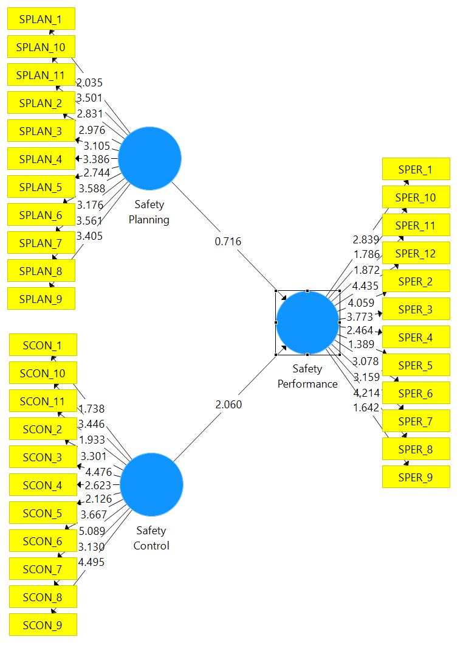
Tabel 4 Coefficient of Determinant Score (R-square)
 | R-square | R-square adjusted
Safety performance | 0,719 | 0,672

F-square (f²) dihitung untuk mengukur signifikansi pengaruh parsial variabel eksogen terhadap variabel endogen, nilai estimasi f² adalah 1,130 dan 1,006 menunjukkan bahwa nilai pengaruhnya lemah, sedang, dan kuat (Cohen, 1988). Berdasarkan hasil Tabel 5, nilai f2 variabel perencanaan keselamatan terhadap kinerja keselamatan sebesar 1,130 (sedang), variabel kontrol keselamatan terhadap kinerja keselamatan sebesar 1,006 (kuat).
Table 5 Assessing the level of effect size (f2)
Relationship | f² | Conclusion
Safety planning -> Safety performance | 1,130 | Sedang
Safety control -> Safety performance | 1,006 | Kuat

Gambar 4 Total Effects Histogram
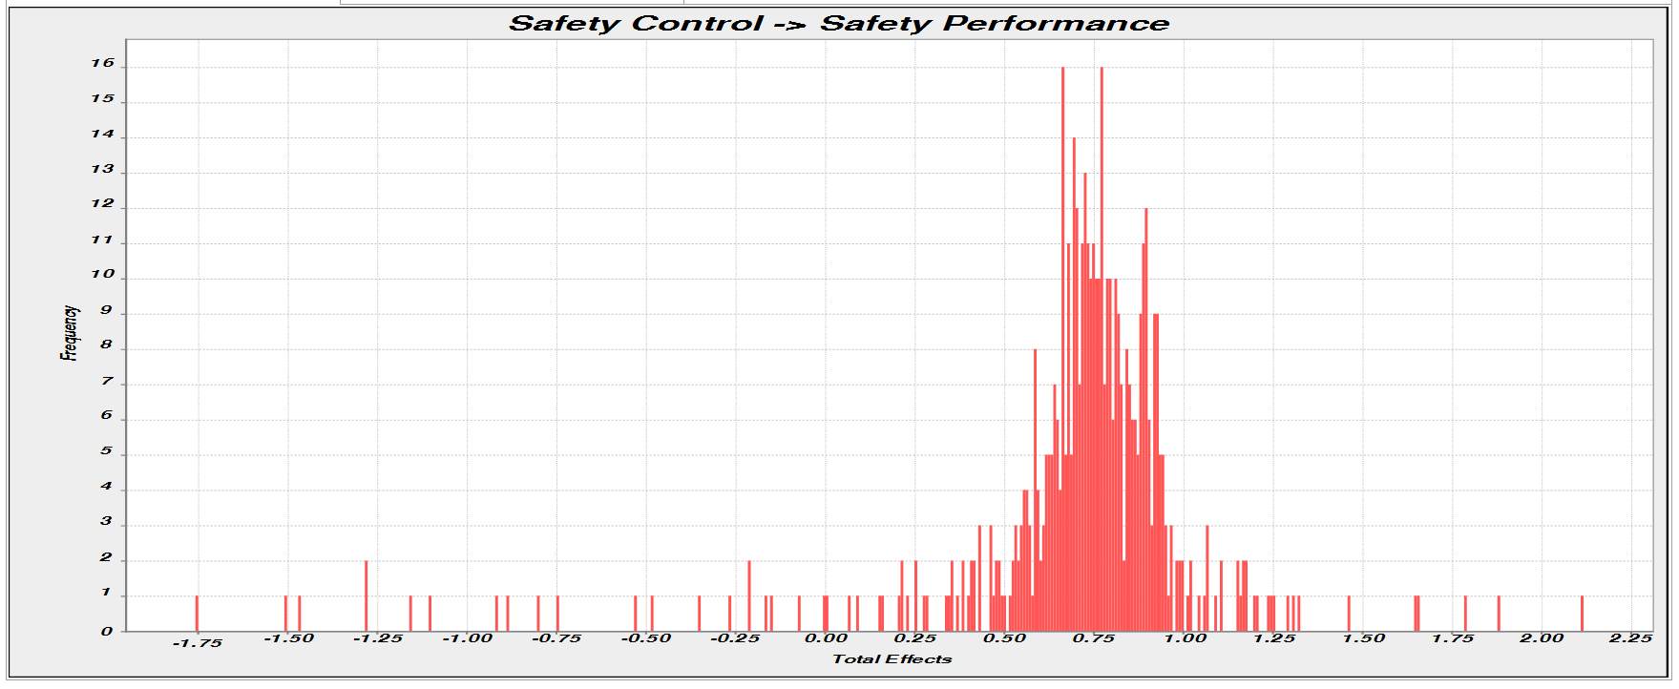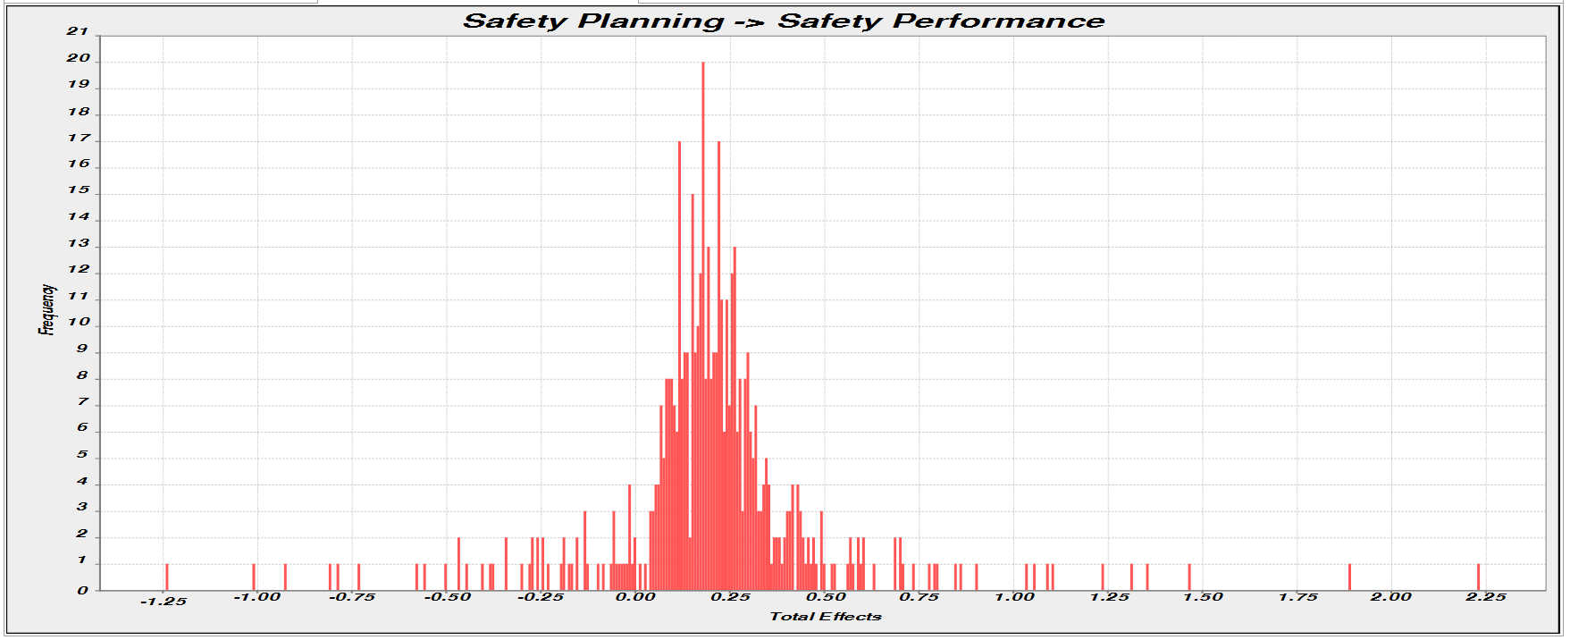
Terakhir, Q-square (Q²) mengukur seberapa baik model menghasilkan parameter yang diamati dan diestimasi. Jika nilai Q² lebih besar dari 0 (nol), maka model dianggap memiliki nilai prediksi yang relevan. Pada penelitian ini diperoleh hasil perhitungan Q² sebesar 0,474 untuk perencanaan keselamatan dan 0,482 untuk kontrol keselamatan serta untuk kinerja keselamatan sebesar 0,332 yang berarti variabel dalam penelitian ini memiliki korelasi prediktif yang baik karena nilai Q2 melebihi nol; hasilnya ditunjukkan pada tabel 6.
Table 6 Q-Square Model Fit Results
 |  | Q² (=1-SSE/SSO)
 | Safety planning | 0,474
 | Safety control | 0,482
 | Safety performance | 0,332

KESIMPULAN

Untuk meningkatkan keamanan konstruksi lebih jauh lagi, penelitian ini dibangun proses SPC berdasarkan teknologi LC, terdiri dari lapisan analisis, lapisan perencanaan, lapisan kontrol, dan kinerja lapisan, dan analisis empiris digunakan untuk menentukan validitas proses. Dan kesimpulan berikut memberikan referensi untuk penelitian strategi pada pelaksanaan proses SPC berdasarkan teknologi LC. Pertama, menggabungkan teknologi LC (seperti LPS, manajemen JIT, manajemen visual, manajemen 6S, dan kualitas PDCA manajemen) ke dalam proses SPC meningkatkan sifat ilmiah dan validitas sistem. Penggabungan ini mengintegrasikan pemikiran ramping ke dalam manajemen keselamatan perusahaan konstruksi dan berfungsi sebagai referensi bagi perusahaan konstruksi untuk memperbarui proses SPC mereka. Di antara sistem perencanaan, LPS digunakan di seluruh sistem sebagai dasar untuk proses, analisis identifikasi risiko total digunakan dalam rencana induk keselamatan, sumber daya keselamatan dan JIT analisis digunakan dalam rencana keselamatan, manajemen visual, dan manajemen 6S digunakan dalam rencana mingguan keselamatan, teknologi Deming Circle digunakan dalam kontrol alur kerja dan visual manajemen digunakan dalam pengendalian unit kerja. Kedua, kertas memverifikasi kelayakan sistem dan memberikan dukungan teoretis untuk penerapan proses SPC di perusahaan konstruksi. Lapisan analisis keselamatan, perencanaan keselamatan lapisan, lapisan kontrol keselamatan, dan bentuk lapisan kinerja keselamatan sistem lengkap yang beredar secara positif, mengerahkan signifikan efek positif pada keselamatan proyek konstruksi. Akhirnya, makalah ini menekankan pentingnya peserta proyek kesadaran keselamatan. Proses SPC berdasarkan teknologi LC dapat membantu manajer proyek untuk menyeimbangkan manfaat ekonomi dan manfaat keselamatan dari manajemen proyek, meningkatkan partisipasi peserta proyek antusiasme untuk manajemen keselamatan konstruksi.

REFERENSI
Aisheh, Y. I. A. et al. (2021) “Barriers of occupational safety implementation in infrastructure projects: gaza Strip case,” International journal of environmental research and public health, 18(7).
BPJS Ketenagakerjaan (2023). Tersedia pada: https://www.bpjsketenagakerjaan.go.id/.
Demirkesen, S. (2020) “Measuring impact of Lean implementation on construction safety performance: a structural equation model,” Production Planning & Control, 31(5), hal. 412–433.
Eldeep, A. M., Farag, M. A. M. dan Abd El-hafez, L. M. (2022) “Using BIM as a lean management tool in construction processes–A case study,” Ain Shams Engineering Journal, 13(2), hal. 101556.
Evans, M. dan Farrell, P. (2023) “A strategic framework managing challenges of integrating lean construction and integrated project delivery on construction megaprojects, towards global integrated delivery transformative initiatives in multinational organisations,” Journal of Engineering, Design and Technology, 21(2), hal. 376–416.
Gao, M. et al. (2023) “Study on the mechanism of a lean construction safety planning and control system: An empirical analysis in China,” Ain Shams Engineering Journal, 14(2), hal. 101856.
Grix, J. (2018) The foundations of research. Bloomsbury Publishing.
Han, Y. et al. (2020) “Structural equation modeling approach to studying the relationships among safety investment, construction employees’ safety cognition, and behavioral performance,” Journal of construction engineering and management, 146(7), hal. 4020065.
Li, S. et al. (2017) “A study on the evaluation of implementation level of lean construction in two Chinese firms,” Renewable and Sustainable Energy Reviews, 71, hal. 846–851.
Likert, R. (1932) “A technique for the measurement of attitudes.,” Archives of psychology.
de Melo, R. R. S. dan Costa, D. B. (2019) “Integrating resilience engineering and UAS technology into construction safety planning and control,” Engineering, Construction and Architectural Management, 26(11), hal. 2705–2722.
Rashidian, S. et al. (2023) “A review of the interrelationships and characteristics of Building Information Modeling, Integrated Project Delivery and Lean Construction maturity models,” Smart and Sustainable Built Environment, (ahead-of-print).
Viana, D. D., Formoso, C. T. dan Isatto, E. L. (2017) “Understanding the theory behind the Last Planner System using the Language-Action Perspective: two case studies,” Production planning & control, 28(3), hal. 177–189.
Vickers, N. J. (2017) “Animal communication: when i’m calling you, will you answer too?,” Current biology, 27(14), hal. R713–R715.
Wu, X. et al. (2019) “Impacts of lean construction on safety systems: A system dynamics approach,” International journal of environmental research and public health, 16(2), hal. 221.

